**Тема занятия «Веточка вербы весной»**

**Рисование пальчиками с элементами аппликации.**

**Оборудование и материалы для занятия:** ½ листа голубого цвета, 3 полоски коричневого цвета для веточек 5мм на 18 см длиной, клей, гуашь белого и коричневого цветов, кисть беличья тонкая,

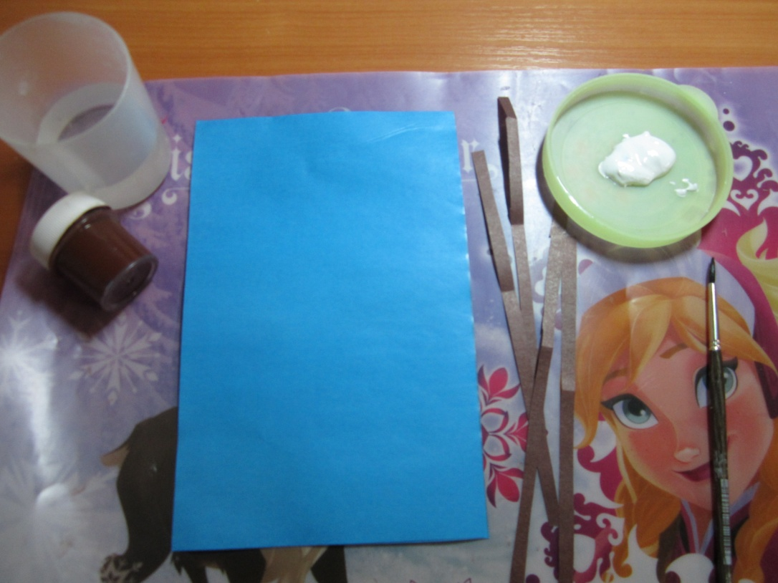

Дорогие ребята, давайте вспомним, какое у нас сейчас время года? (весна).

Верно ребята, весна. Снег уже растаял, а деревья еще не распустили листочки, они ждут тепла и стоят пока голые. Но весной солнышко яркое, согревает почки, и первое дерево, которое почувствовало тепло-это верба.

Ребята, давайте ласково назовём её вербочка. Посмотрите, ребята, верба распустила свои барашки-почки.

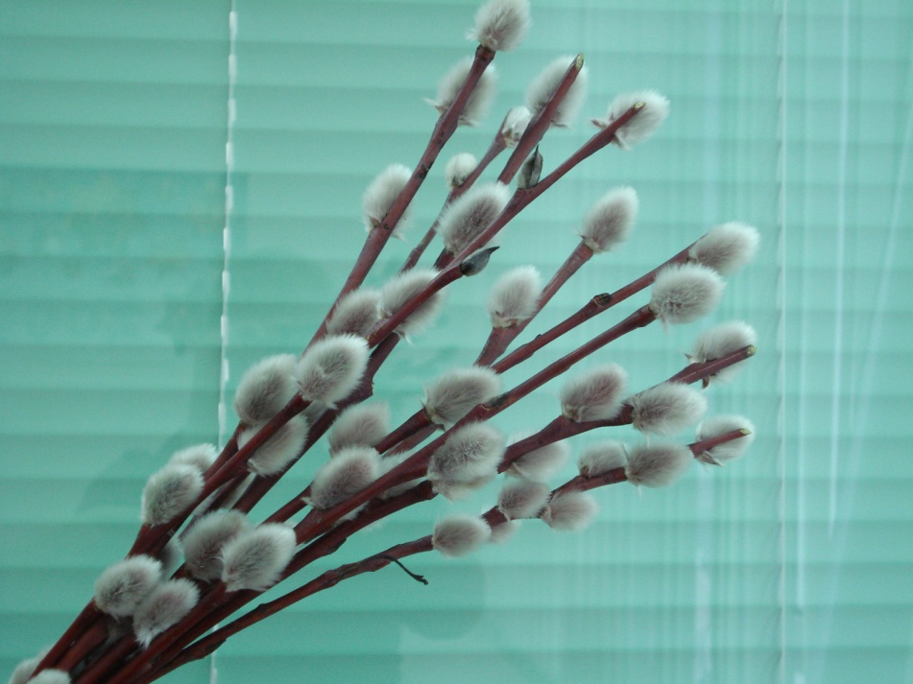

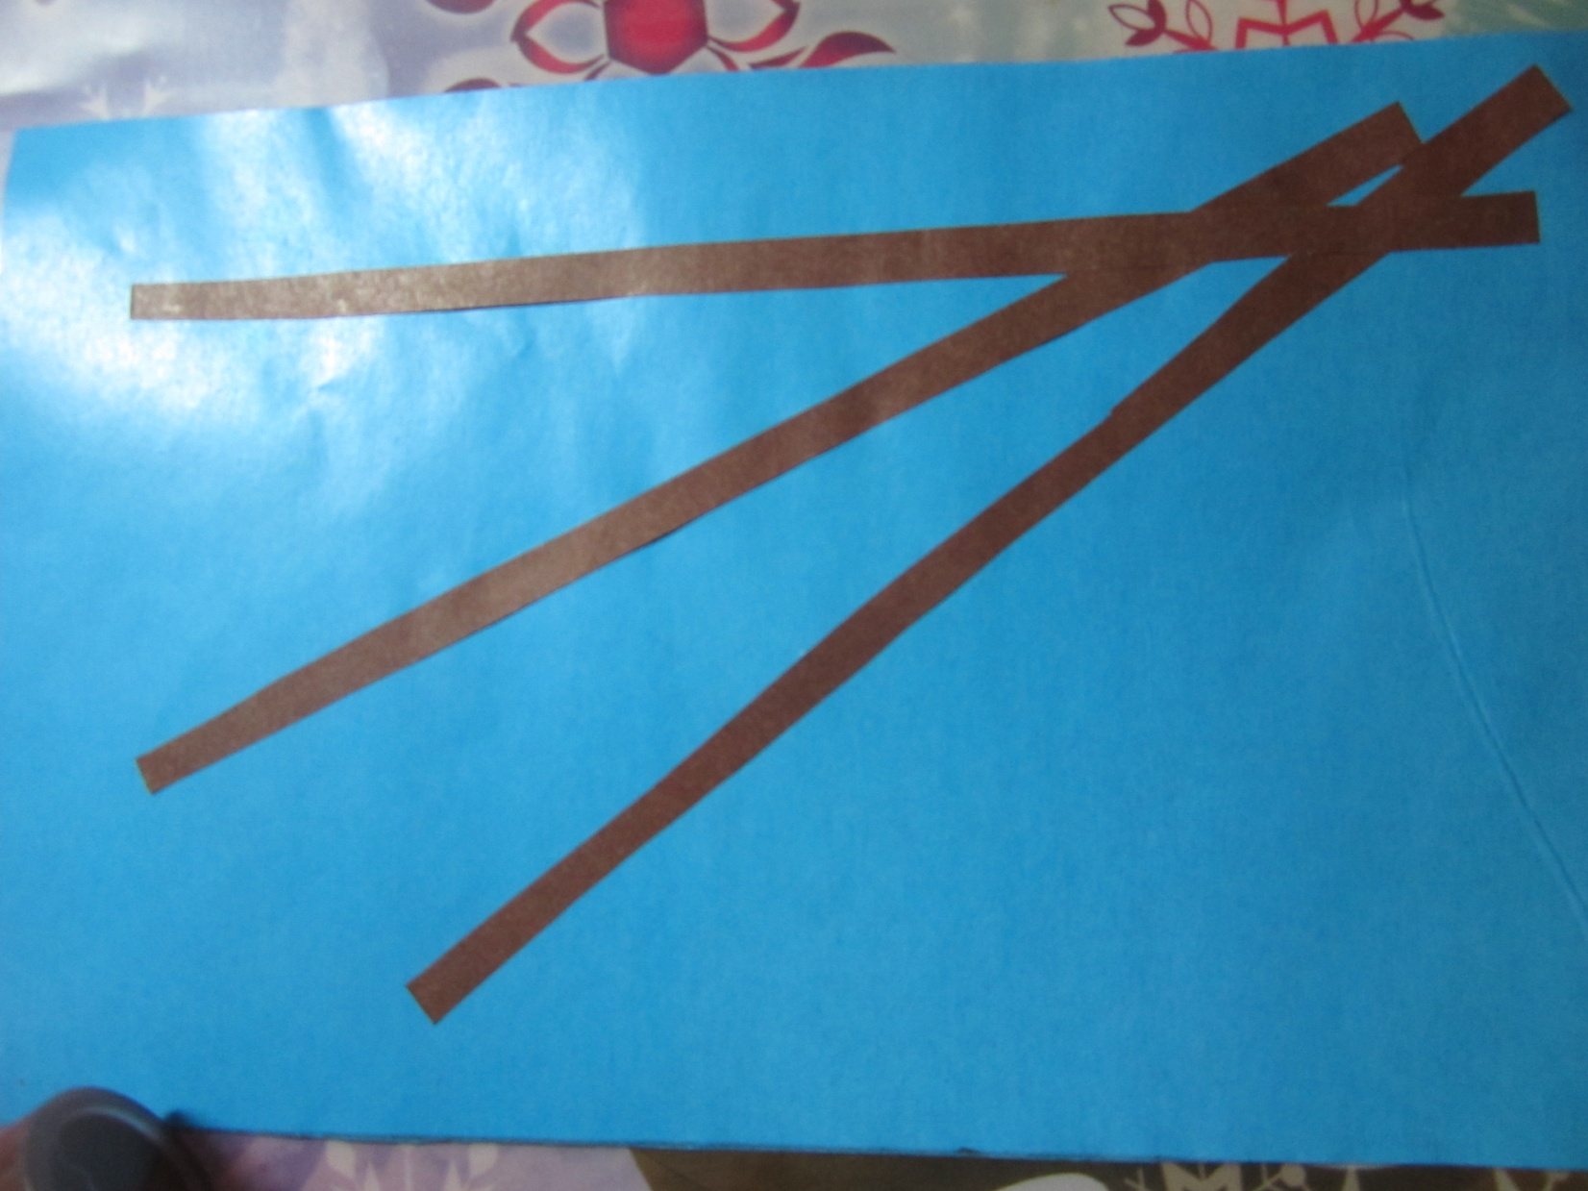Предлагаю вам сегодня ребята нарисовать веточки вербы. Рисовать будем при помощи кисти и пальчиков.

**1 этап.** Сначала наклеим веточки вербы на лист бумаги.

**2 этап**. Затем нарисуем почки на веточках методом примакивания. Кисточку возьмем правильно, возле металлической юбочки. Окунаем кончик кисти в краску коричневого цвета полностью, чтобы почка получилась длиннее. Нарисуем почку для вербы,

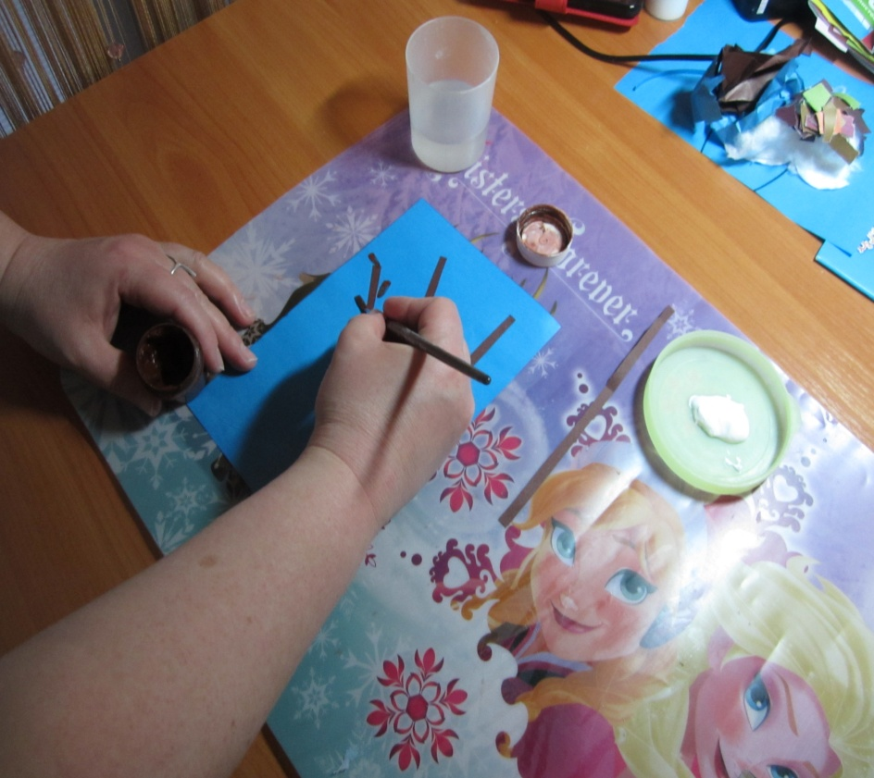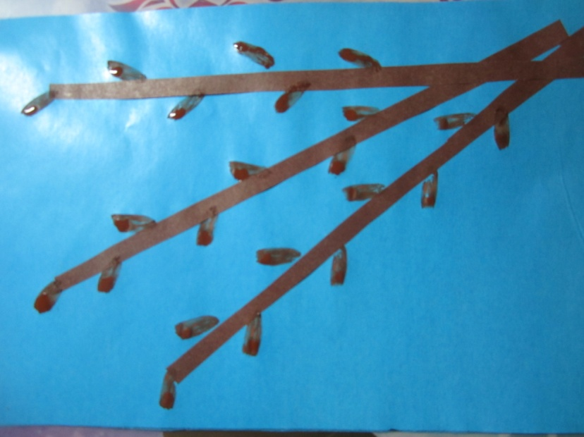

**3 этап**. Теперь при помощи пальчиков нарисуем цветок вербы. Кончик указательного пальчика окунаем в краску белого цвета и ставим отпечаток на каждую нарисованную почку, получается цветочек (*незабываем о том, что остальные пальчики, кроме указательного сжаты в кулачок).*

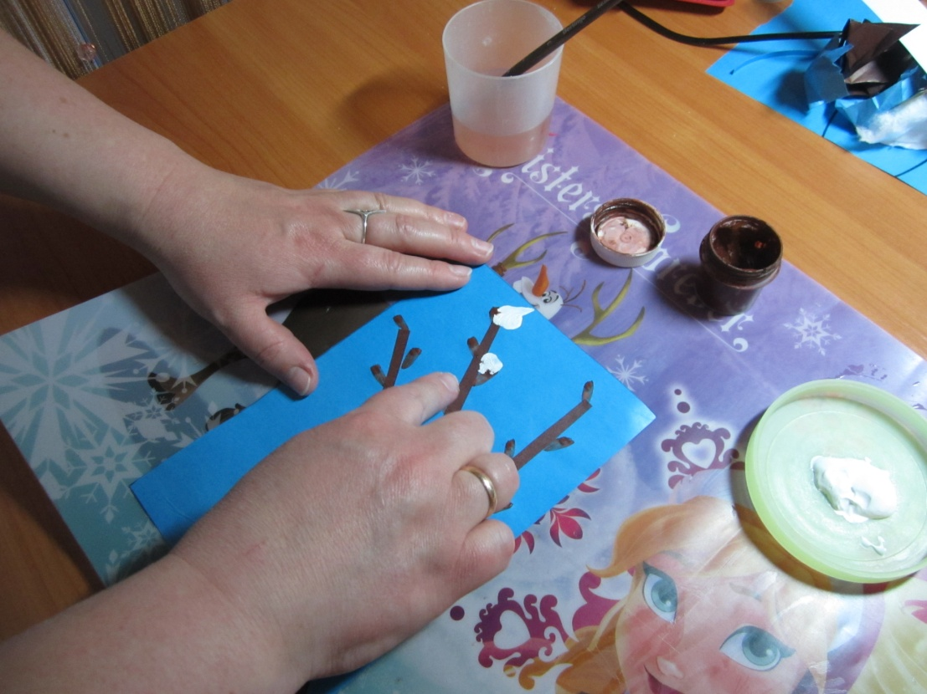

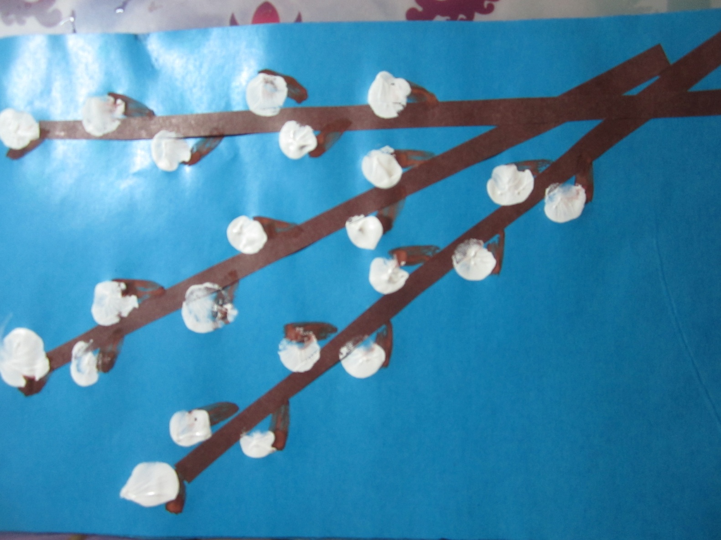У меня получились вот такие пушистые веточки вербы, а какие получились у вас ребята?